МИНИСТЕРСТВО ЦИФРОВОГО РАЗВИТИЯ И МАССОВЫХ

КОММУНИКАЦИЙ

Ордена Трудового Красного Знамени
Федеральное государственное бюджетное общеобразовательное учреждение высшего образования

“Московский технический университет связи и информатики”
(МТУСИ)
Кафедра “Программная инженерия”

Лабораторная работа №3
по дисциплине “Введение в информационные технологии”

Выполнил: Студент группы
БПИ2503
Яричевский Даниил

Москва
2025
Цель работы
Получить практические навыки в использовании Postman для тестирования и разработки API, изучить основные методы HTTP, научиться создавать и отправлять запросы, а также анализировать ответы сервера. По завершении каждого задания студенты должны сделать скриншоты своих запросов и ответов для включения в отчет. Отчет должен также содержать краткий анализ полученных данных и выводы о выполненной работе.

Задачи
- Ознакомление с Postman и GET-запросами
- Работа с query-параметрами
- Отправка данных с использованием POST
- Модификация данных с использованием PUT
- Удаление данных с использованием DELETE
- Удаление данных с использованием DELETE

Ход работы

1.1 Установим Postman

1.2 Создим новую коллекцию с названием HTTP_Lab
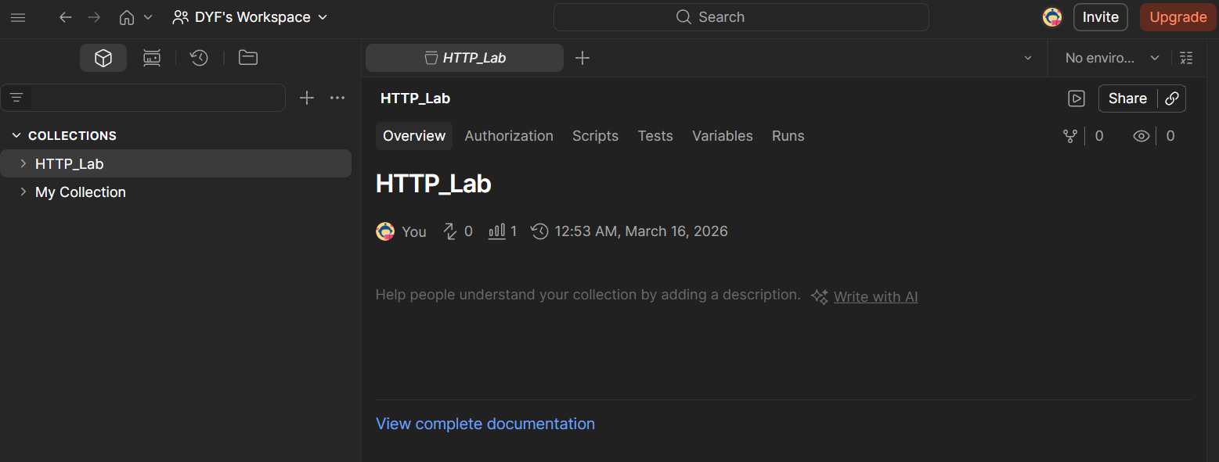

1.3 Создадим GET-запрос к публичному API https://catfact.ninja/fact
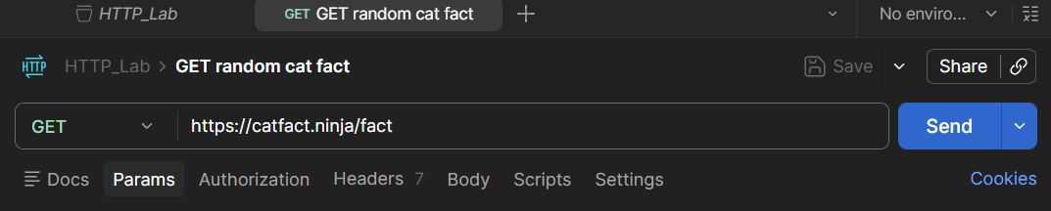

1.4 Отправим запрос и изучим:
Статус-код ответа: 200 – Успешное выполнение запроса
Формат данных: JSON
Cтруктура JSON-ответа:
“fact” -текс со случайным фактом,
“length” – длина строки факта
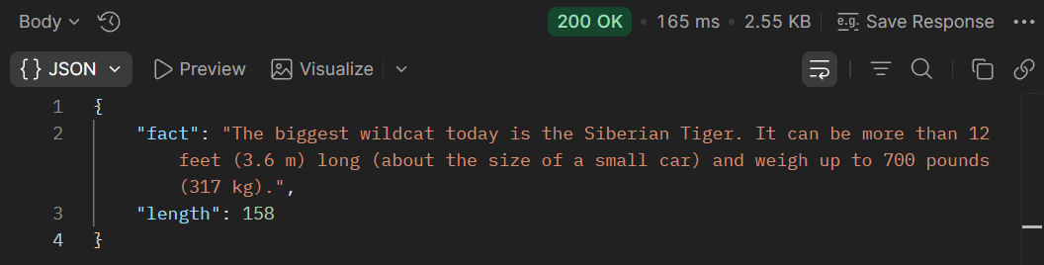
Вывод: Успешно вывели информацию с публичного ресурса

2.1 Выполним GET-запрос к API стран
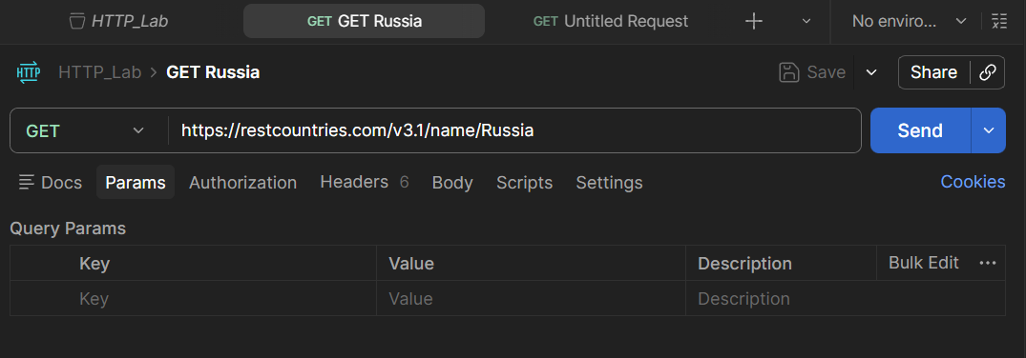

2.2 Добавим query-параметр fields=name,capital,region
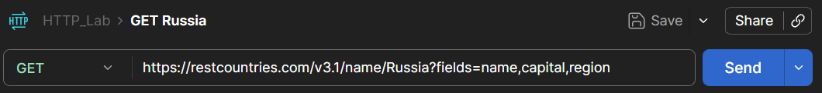

2.3 Сравним ответы сервера при наличии и отсутствии параметров
Без наличия: Полный вывод всего содержимого
При наличии: Только вывод полей name, capital, region
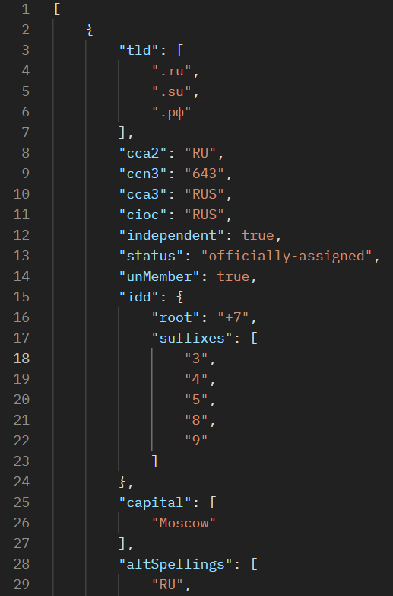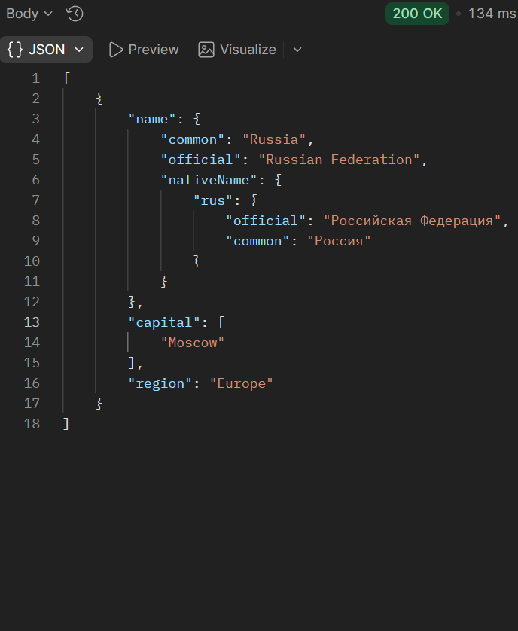
Вывод: Сделали выборку того, что будем выводить с ресурса

3.1 Создадим POST-запрос к API
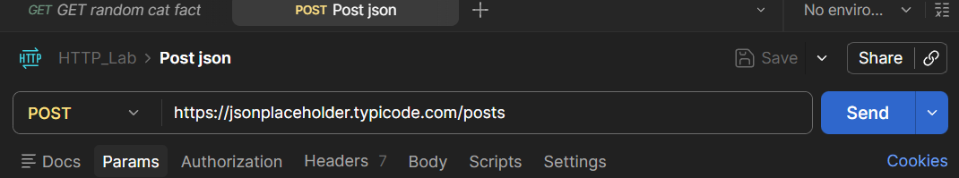

3.2 В разделе Body → raw → JSON передадим тело запроса:
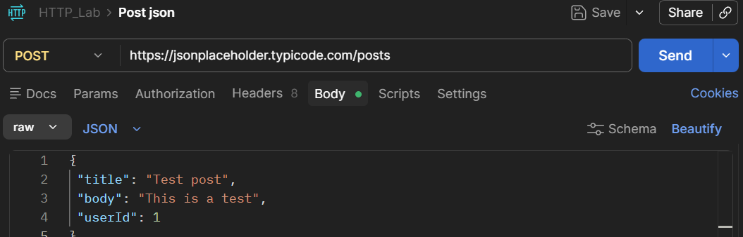

3.3 Отправить запрос и проанализировать ответ сервера
Статус код-ответа: 201 – Успешно создано
Формат данных: JSON
Cтруктура JSON-ответа:
“title” – название поста
“length” – содержимое поста
“userId” – Id пользователя, кому принадлежит пост
“id” – Id созданного поста
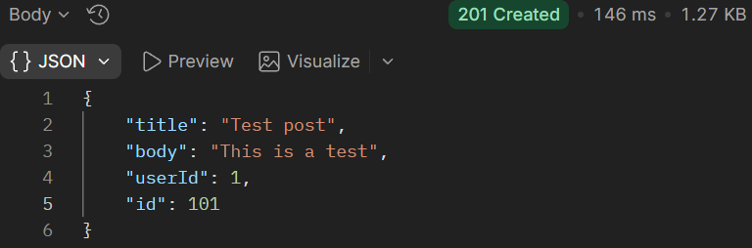
Вывод: Успешно создали новый пост с id 101

4.1 Создадим POST-запрос к API
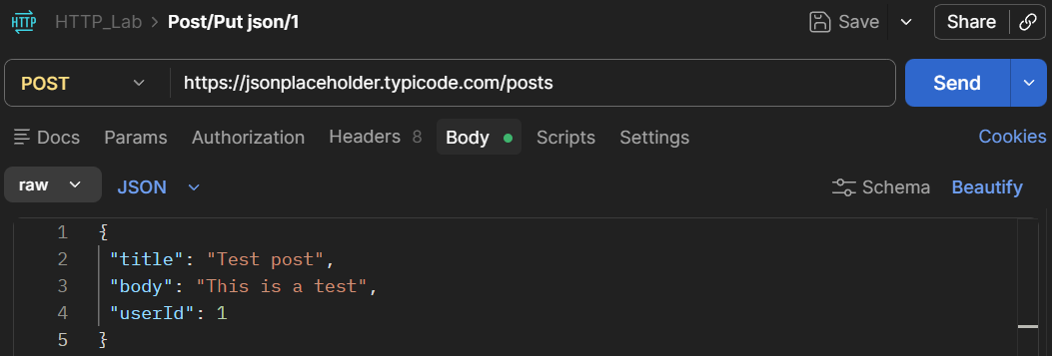

4.2 Изменим метод на PUT и укажем полный URL для обновления поста
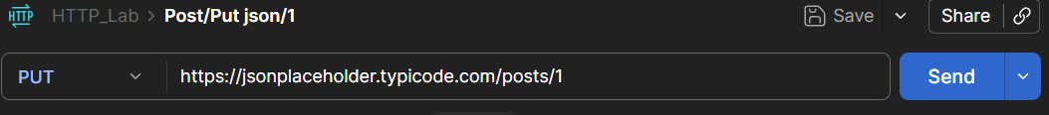

4.3 В "Body" изменим содержание поста, отправим запрос и проанализируем ответ:
Статус код-ответа: 200 – Успешное выполнение запроса
Формат данных: JSON
Cтруктура JSON-ответа:
“title” – новое название поста
“length” – новое содержимое поста
“userId” – Id пользователя, кому принадлежит пост
“id” – Id обновленного поста
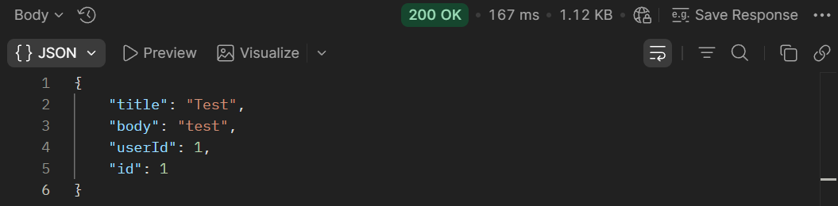
Вывод: Успешно обновили пост с id 1

5.1 Выполним DELETE-запрос
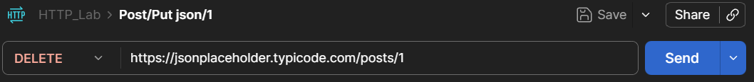

5.2 Зафиксируем статус-код ответа
Статус код-ответа: 200 – Успешное выполнение запроса
Формат данных: JSON
Cтруктура JSON-ответа:
“{}” – Пустой
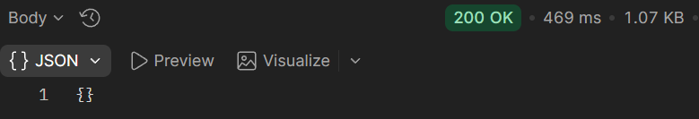
Вывод: Успешное удаление содержимого ресурса

5.3 Повторим GET-запрос к этому ресурсу
Статус код-ответа: 200 – Успешное выполнение запроса
Формат данных: JSON
Cтруктура JSON-ответа:
“title” – название поста
“length” – содержимое поста
“userId” – Id пользователя, кому принадлежит пост
“id” – Id выведенного поста
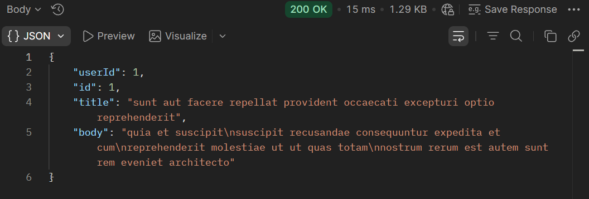
Вывод: Возврат исходных данных поста тк операция Delete не изменила
данные на сервере

  - Выполним POST без тела запроса:
Статус код-ответа: 201 – Успешное создание
Формат данных: JSON
Cтруктура JSON-ответа:
“id” – id созданного поста
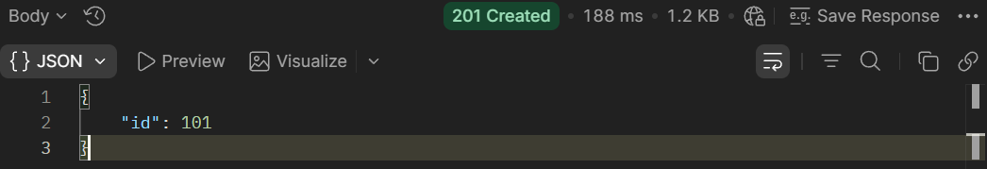
Вывод: Вывод пустого поста с id 101

  - POST с пустым JSON {}
Статус код-ответа: 201 – Успешное создание
Формат данных: JSON
Cтруктура JSON-ответа:
“id” – id созданного поста
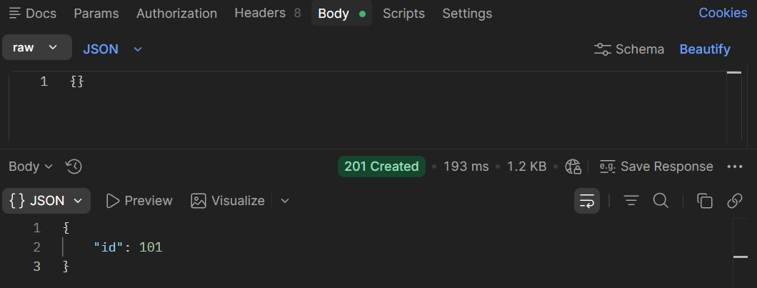
Вывод: Вывод пустого поста с id 101

  - Выполним PUT к несуществующему ресурсу
Статус код-ответа: 404 – Запрашиваемый ресурс не найден
(Ошибка Пользователя)
Формат данных: JSON
Cтруктура JSON-ответа:
“{}” – Пустой
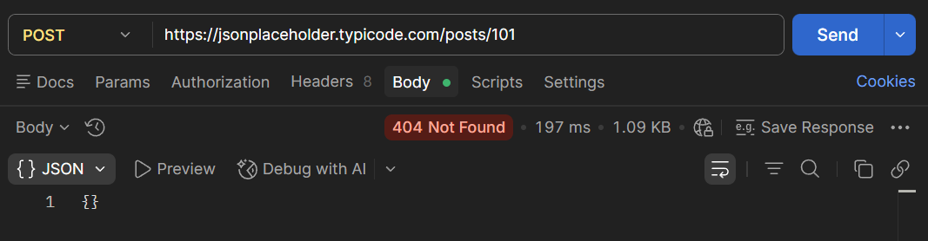
Вывод: Не удалось вывести содержимое ресурса тк оно не существует

6.4 Выполним DELETE с неверным идентификатором
Статус код-ответа: 200 – Успешное выполнение
Формат данных: JSON
Cтруктура JSON-ответа:
“{}” – Пустой
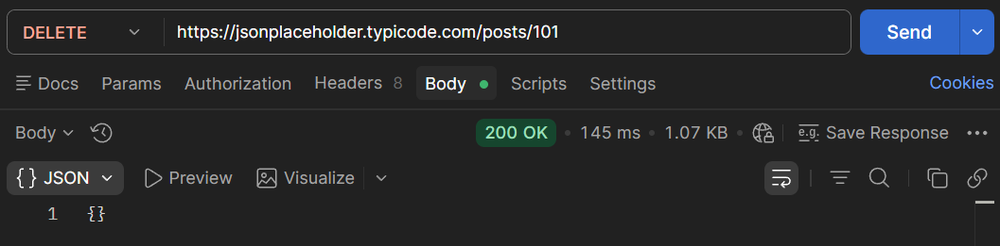
Вывод: DELETE выполнился тк ресурс отсутствовал и без этого

Вывод
Я получил практические навыки в использовании Postman для тестирования и разработки API, изучил основные методы HTTP, научился создавать и отправлять запросы, а также анализировать ответы сервера.

